##### MISA CON NENOS

##### 31 de decembro 2017 - Sagrada Familia

##### Evanxeo Lucas 2, 22-40: “O *neno ía crecendo, cheo de sabedoría.*

Mensaxe: **Nace Xesús nunha FAMILIA. QUERE E COIDA a túa!**

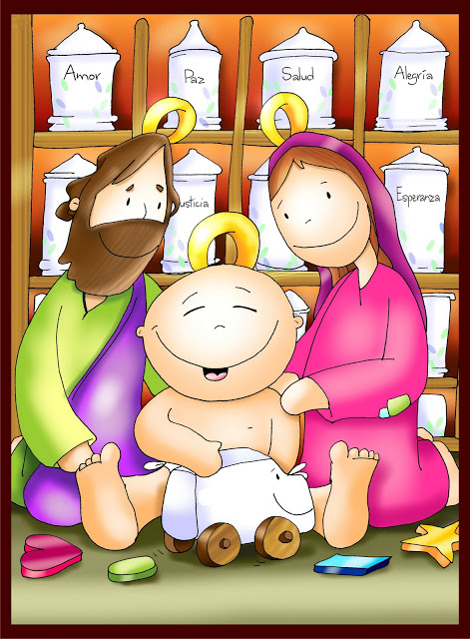

Nace Xesús nunHa FAMILIA.

QUERE e COIDA a túa!

##### ACOLLIDA

**Irmáns e irmás:**

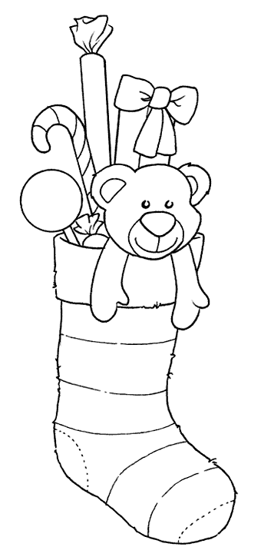Con toda a alegría do Nadal reunímonos neste domingo para celebrar á Sagrada Familia. Deus fíxose un dos nosos, veu compartir a nosa vida. Xesús, sendo neno, creceu, robusteceuse e encheuse de sabedoría no seu pobo, aprendendo na súa casa, cos seus pais, a amar e a rezar a Deus. Na casa aprendemos aquelas cousas fundamentais que marcan o resto da vida, especialmente cando unha casa está chea de Deus, como a de Xesús en Nazaré. Recemos hoxe pola nosa familia e por todas as familias do mundo, coas súas alegrías, temores e esperanzas, para que as Deus bendiga a todas.

**Saúdo: *Que a paz, o amor e a graza de Deus manifestados en Cristo, nado para a nosa salvación, estea convosco.***

*(Pódese acompañar ao sacerdote cunha Icona da Sagrada Familia; no altar pódese colocar unha casiña do portal coas tres figuriñas: Xesús, María e Xosé. Non estaría mal que algunha familia ou varias realizasen as peticións ou as ofrendas, etc)*.

**2. PERDÓN**

##### *(Sacerdote) Recoñezamos os nosos pecados.*

* (Posible… pai-nai) Fillo de Deus, que nacido de María, fixécheste o noso irmán.***S*eñor, ten piedade de nós**.
* (Posible… catequista) Fillo de María, que coñeces e comprendes a nosa debilidade. **Cristo, ten piedade de nós.**
* (Posible… neno-nena) Fillo primoxénito do Pai, que fas de todos nós unha soa familia. **Señor, ten piedade de nós.**

***(Sacerdote)*** *Que Deus, noso Pai, teña misericordia de nós, perdoe os nosos pecados e nos leve á vida eterna.*

***4. PALABRA DE DEUS***

**ECLESIÁSTICO 3, 2-6.12-14: *Honra a teus pais.***

O Señor honra máis o pai que os fillos e afirma o dereito da nai sobre eles. **Quen honra a seu pai expía os seus pecados, e quen respecta a súa nai é como quen acumula tesouros**. Quen honra o seu pai alegrarase dos seus fillos e **cando rece, será escoitado**. Quen respecta o seu pai terá longa vida, e quen honra a súa nai obedece ao Señor. **Fillo, coida do teu pai na súa vellez** e durante a súa vida non lle causes tristeza. Aínda que perda e xuízo, **sé indulxente con el** e non o despreces aínda estando ti en peno vigor. Porque a **compaixón cara ao pai** non será esquecida e servirache para reparar os teus pecados. *Palabra do Señor.*

* **SAL.127: *Ditosos os que temen o Señor e seguen os seus camiños.***

**COLOSENSES 3, 12-21: *A vida de familia vivida no Señor.***

Irmáns: Como elixidos de Deus, santos e amados, **revestídevos de compaixón entrañable, bondade, humildade, mansedume e paciencia**. Soportádevos mutuamente e **perdoádevos** cando algún teña queixas contra outro. O Señor perdoouvos: facede vós o mesmo. E por encima de todo isto, o **amor,** que é o vínculo da unidade perfecta. **Que a paz de Cristo reine** no voso corazón; a ela fostes convocados, nun só corpo. **Sede tamén agradecidos**. A palabra de Cristo habite entre vós en toda a súa riqueza; ensinádevos uns a outros con toda sabedoría; exhortádevos mutuamente. **Cantade a Deus, dádelle grazas de corazón,** con salmos, himnos e cánticos inspirados. E, todo o que de palabra ou de obra realicedes, sexa todo en nome de Xesús, dando grazas a Deus Pai por medio del. *Palabra do Señor.*

**SAN LUCAS 2, 22.39-40: *O neno ía crecendo cheo de sabedoría***

**Narrador:** Cando se cumpriron os días da purificación, segundo a lei de Moisés, os pais de Xesús levárono a Xerusalén para presentalo ao Señor. E, cando cumpriron todo o que prescribía a lei do Señor, Xesús e os seus pais volveron a Galilea, á súa cidade de Nazaré. O neno, pola súa parte, ía **crecendo e robustecéndose, cheo de sabedoría; e a graza de Deus** estaba con el. *Palabra do Señor.*

1. **ORACIÓN DA COMUNIDADE**

* *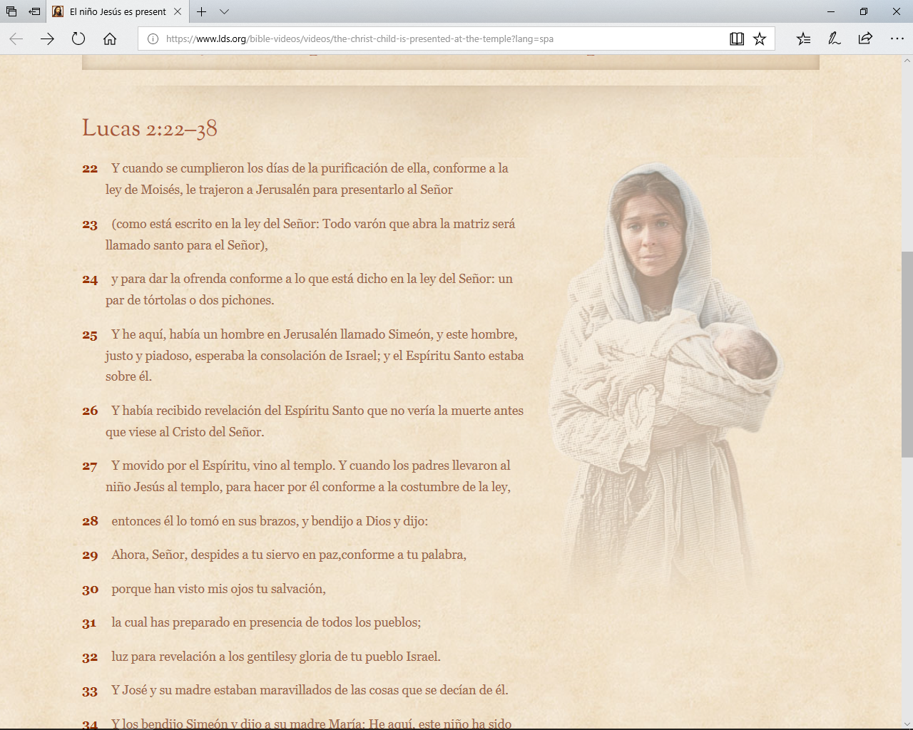(Sacerdote) Damos grazas a Deus polas nosas familias e pedimos por todas, especialmente polas máis necesitadas, dicindo:* ***-Pedímoscho, Pai****.*

1. Para que a familia sexa comunidade permanente de vida e amor. ***Oremos.***
2. Para que nas nosas familias nos amemos cada día máis superando as dificultades. ***Oremos.***
3. Para que nas nosas familias poñamos amor e alegría ao noso redor e abrámonos aos que nos necesiten. ***Oremos.***
4. Para que as familias en crise, sen traballo ou que viven con tensións, atopen axuda e fortaleza para saír adiante. ***Oremos.***
5. Para que eduquemos na fe aos nosos fillos orando e participando xuntos na eucaristía. ***Oremos***
6. Para que saibamos valorar a presenza dos avós en casa, vexamos neles a fonte da sabedoría, o tronco onde naceu o que somos e temos. ***Oremos.***
7. Para que fagamos das nosas familias fogares, pequenas igrexas, santuarios de vida e de amor. ***Oremos.***

*(Sacerdote) Oremos: Pai, envolve no teu amor a este mundo e bendí a todas as familias.*

1. **PRESENTACIÓN DE OFRENDAS: para nenos**

**- CUERDA CON NUDOS O UNA PIÑA:** Con esta corda repleta de nós (con esta piña), queremos simbolizar a forza e o segredo da familia: o amor fai posible a unión entre todos.

**- ICONA DE SDA. FAMILIA:** Con esta icona da Sagrada. Familia, queremos traer ante o altar, a gratitude de todas as familias da nosa parroquia por ter escollido Deus unha familia para vir ao mundo.

**- PAN E VIÑO:** Co cáliz repleto de viño e a patena desbordante de pan, levamos ata o altar as fatigas, os traballos, os éxitos, os estudos, a responsabilidade, as dificultades e o amor de todas as nosas familias.

**PRESENTACIONES DE OFRENDAS (familiares)**

-ESPOSO: Neste día en que miramos a Xesús coa súa familia, queremos presentar estas ofrendas, levadas por uns avós, uns pais e uns nenos, en representación das nosas familias.

-ESPOSA: Ofrecémosche estas **alianzas,** signo do compromiso de comuñón, fidelidade e entrega da nosa vida matrimonial.

-ESPOSO: Tamén traemos ao teu altar un cadro da **Sagrada Familia** como expresión do noso desexo de facer dos nosos fogares pequenas igrexas domésticas onde se vivan os valores da Familia de Nazaré.

-ESPOSA: E presentámosche o **viño e o pan,** froitos da terra e do traballo dos homes, que serán para nós pan de Vida e bebida de Salvación, para poñer sobre o altar a vida das nosas familias.

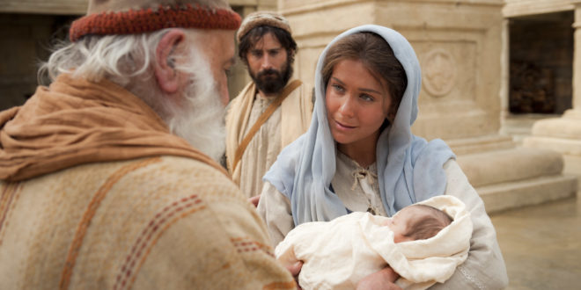

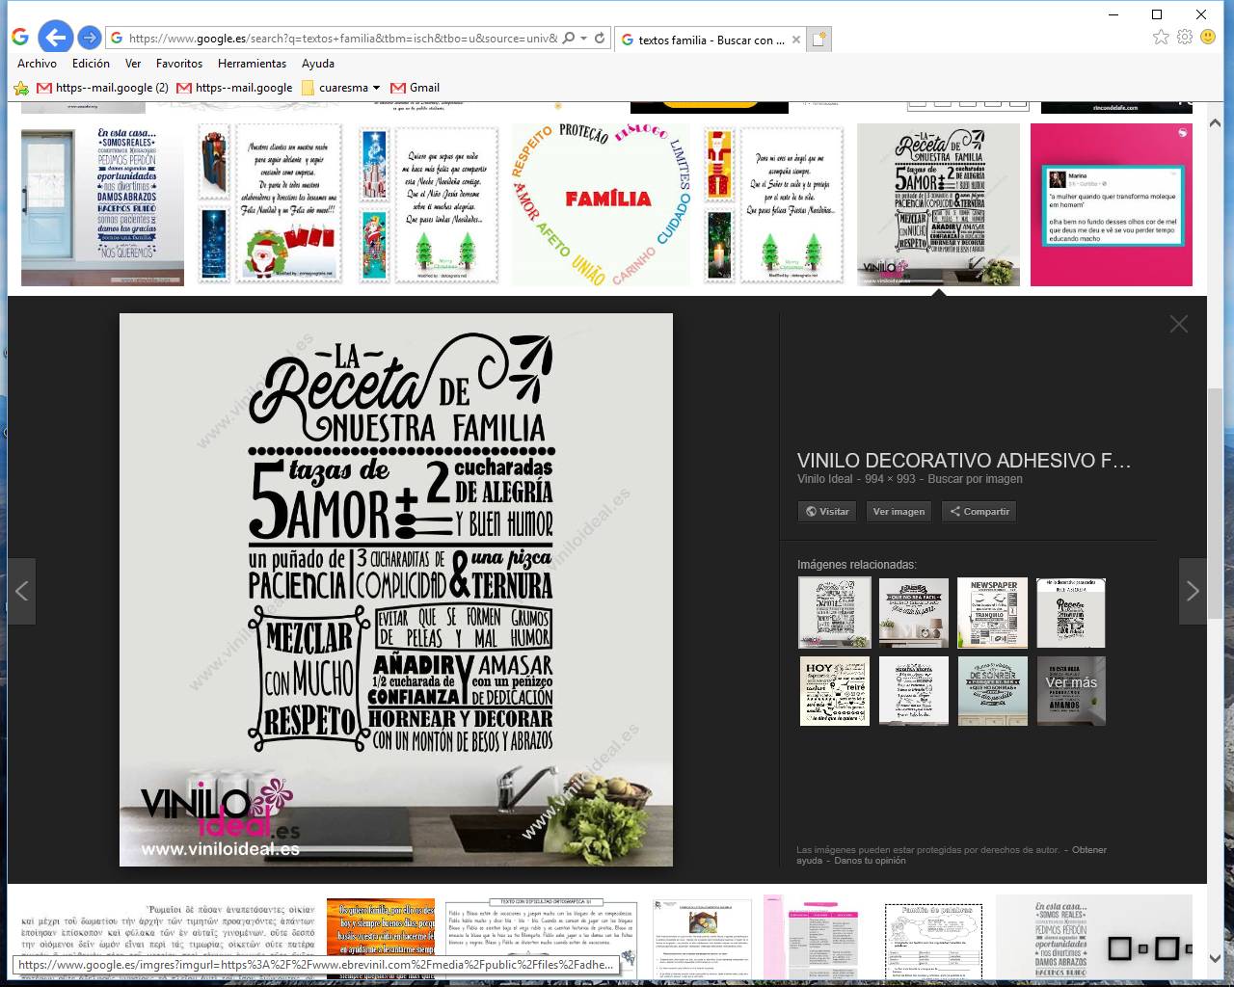[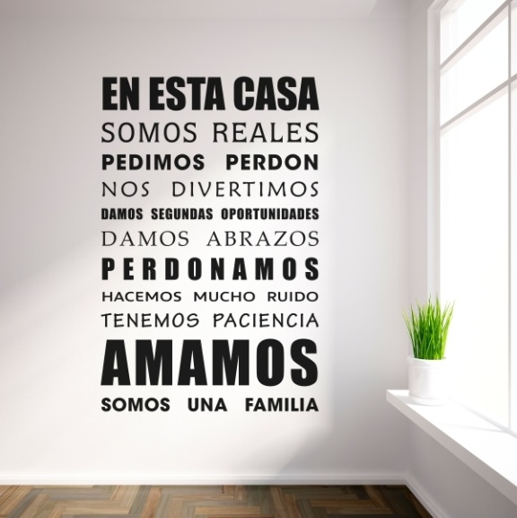](http://www.google.es/url?sa=i&rct=j&q=&esrc=s&source=images&cd=&cad=rja&uact=8&ved=0ahUKEwi0zvjRjq3YAhVDshQKHaWDDIkQjRwIBw&url=http://masquevinilo.com/vinilos-decorativos-con-textos/612-vinilo-decorativo-familia.html&psig=AOvVaw1_BizfUcGKcVmmu7VKKLpN&ust=1514564492206283)

Oración da familia (A.L. 325)

Xesús, María e Xosé en vós contemplamos o esplendor do verdadeiro amor, a vós, confiados, dirixímonos.

Santa Familia de Nazaré, fai tamén das nosas familias lugar de comuñón e cenáculo de oración, auténticas escolas do Evanxeo e pequenas Igrexas domésticas.

Santa Familia de Nazaré, que nunca máis haxa nas familias episodios de violencia, de cerrazón e división; que quen sexa ferido ou escandalizado sexa axiña consolado e curado.

Santa Familia de Nazaré, que todos tomemos conciencia do carácter sagrado e inviolable da familia, da súa beleza no proxecto de Deus.

Xesús, María e Xosé, escoitade e acollede a nosa súplica.

*Amén.*

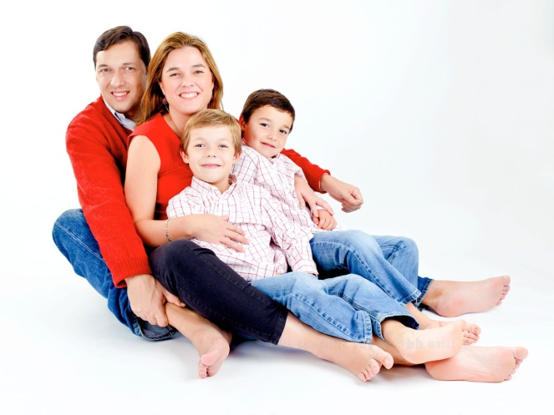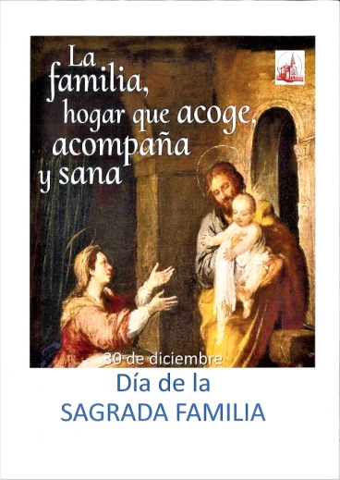

**31 DECEMBRO 2017**

**REDE CATEQUESE GALICIA**